2014-05-30

## 東大阪市「第5回まちづくり意見交換会」が行われました

平成26年度 第5回「東大阪市まちづくり意見交換会」が７つの地域で開催されました。 昨年度４回おこなわれた意見交換会を通して、各地域の課題＝やるべきこと（現状で足りないところ）が明確化されはじめ、そこから「事業案」の検討が話し合われてきました。その中のいくつかは、実際に事業化のめどもたっています。

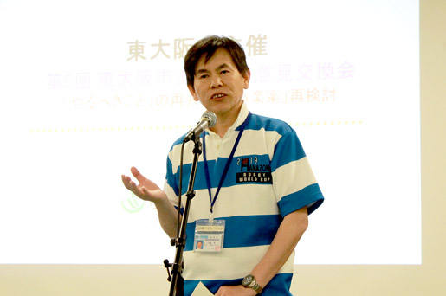

まずは、恊働のまちづくり部長 中尾さんから挨拶がありました。 「まちづくり意見交換会の枠予算を1000万円として、３月に議会に提案したところ、本事業にご賛同いただく方や、より一層事業化に向けて進めるようにという賛成のご意見をいだたいた一方、事業委託するにはまだ時期尚早、個々の内容や金額が分からないと枠予算は認められない、との意見もありました。 まちづくり意見交換会の目標としては、これまで以上に、地域に根ざしたまちづくりに主体的に取り組める、東大阪市版地域分権の仕組みづくりを醸成するためのステップアップの場と考えています。まちの思いをかたちにする事業として、皆様のより一層の協力をお願いいたします。」

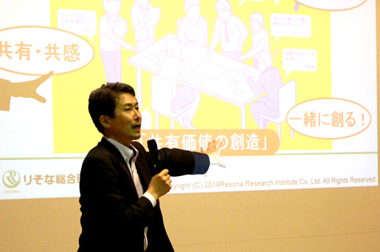

続いて進行役の藤原さんから、第４回目までの振り返りと、これからの意見交換会の流れについてご説明がありました。 ６回目（次回）は「事業案」の発表会がおこなわれ、ひとつの地域につき１つ、全部で７つの事業案が投票により決定され、その後８月におこなわれる「企業・NPOまちづくり交流会」の場で７つの事業案を発表、参加企業やNPOの皆様それぞれの「強み」を活かし、「できること」の検討に入っていくそうです。（７案以外の事業案についても、書面で企業やNPOに働きかける予定）

また、昨年度の意見交換会では、20歳から50歳の参加がとても少なかったというお話もあり、26年度以降については、積極的に次世代の担い手の方に働きかけて、まちづくり意見交換会を継続、開催していくとのことです。

説明後、WSがスタート。今回は、「やるべきこと」の再共有と「事業案」の再検討がテーマです。各地域、各テーマでそれぞれの議論が深まってきまり、「主体性を持った共有、共感」がおこなわれました。

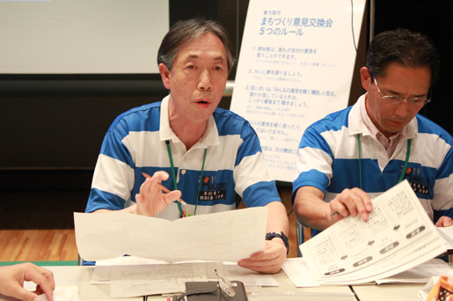

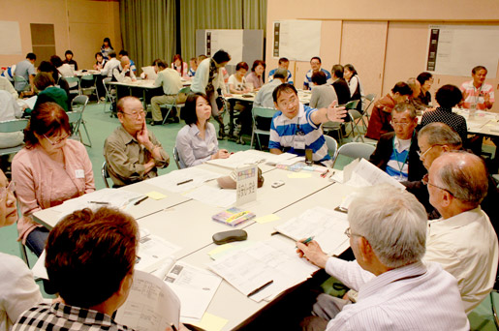

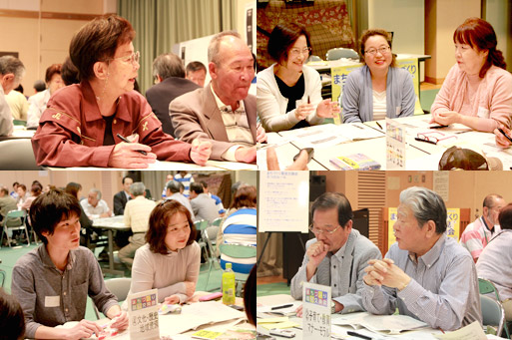

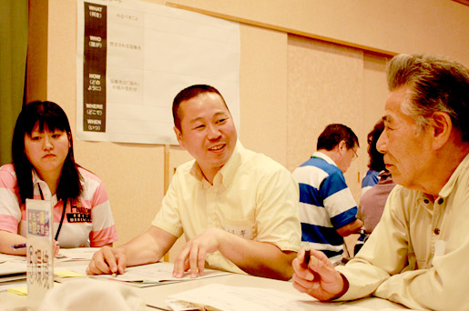

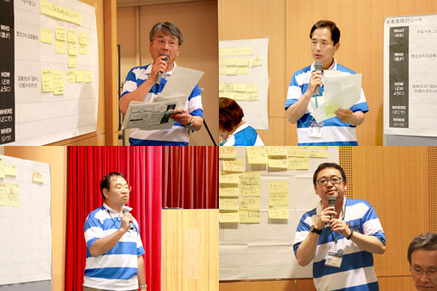

６回目の意見交換会は、７月に開催予定です。どなたでもご参加いただけますので、ご興味のある方はぜひ足をお運びください。